ATIVIDADES DA SEMANA 25/10 Á 28/10
MATERNAL
1- SOCO- SOCO BATE- BATE
OBJETIVO: INTERAGIR COM O OUTRO ATRAVÉS DO LÚDICO

DESENVOLVIMENTO: ASSISTA AO VÍDEO QUE ENSINA A BRINCADEIRA SOCO- SOCO BATE- BATE, BRINQUE COM A CRIANÇA

LINK DO VÍDEO: https://www.youtube.com/watch?v=VZGcm_JYOKM

2- EXPERIÊNCIA COM GELO
OBJETIVO: FAZER EXPERIÊNCIA COM ÁGUA E DESENVOLVER A COORDENAÇÃO MOTORA
DESENVOLVIMENTO: PEGUE DOIS RECIPIENTES COMO BACIA, BALDE, OU QUALQUER OUTRA VASILHA. EM UM DOS RECIPIENTES COLOCAR ÁGUA E GELO, COM UM PEGADOR DE MACARRÃO, UMA CONCHA OU UMA COLHER, PEÇA PARA A CRIANÇA TRANSPORTAR O GELO DE UM RECIPIENTE PARA O OUTRO. CONVERSE COM A CRIANÇA PARA QUE ELA REFLITA O QUE ACONTECEU COM O GELO DEPOIS DE UM TEMPO.

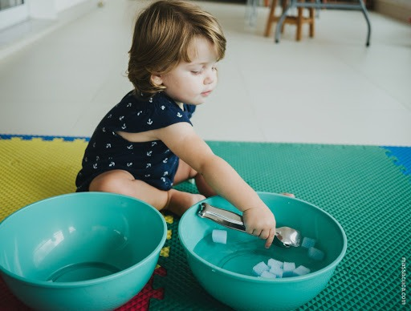
Fonte: https://lh3.googleusercontent.com/proxy/hlgaTMKfldl5WraE2kM4lWD6K0al0r5z9n7KghdUnNop8kDyr6Igo0ogUF0zfxKVDXg4Wt5zhfjLMdHGF6mwmvL3mFwJHOqhxgO_MGsPx_vz9zLFQ-A31lj8h-GVH8bmoU4_6Nu2FrRM_yz3r-3AaH8vLLGkF3AUWVuc88Y ACESSO EM 11/10/21

3- A IMPORTÂNCIA DA ÁGUA

OBJETIVO: CONSCIENTIZAÇÃO AMBIENTAL
DESENVOLVIMENTO: OUVIR A HISTÓRIA “ A IMPORTANCIA DA ÁGUA- CARTILHA PLANETA ÁGUA. CONVERSAR COM A CRIANÇA SOBRE A NECESSIDADE DE CUIDAR DO PLANETA E NÃO DESPERDIÇAR A ÁGUA.
LINK DO VÍDEO: https://youtu.be/HQYbLX7ieYo

4- VAMOS DESENHAR?

OBJETIVO: DESENVOLVER A CRIATIVIDADE E DEMOSTRAR OS CONHECIMENTOS SOBRE A ÁGUA
DESENVOLVIMENTO: UTILIZE MATERIAS DIVERSOS (GIZ, CANETINHA OU LÁPIS) PARA REALIZAR UM LINDO DESENHO SOBRE A ÁGUA. DEIXE A CRIANÇA FAZER SUA PRODUÇÃO

